Муниципальное дошкольное образовательное учреждение
«Детский сад № 225»

Конспект интегрированного занятия
в подготовительной к школе группе
«Разноцветные огни Дня Победы»
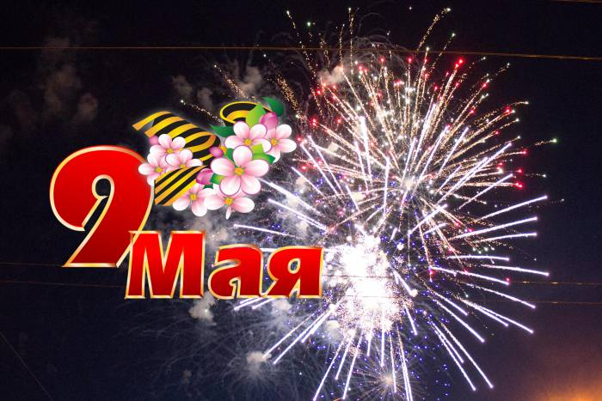

Подготовила и провела:
воспитатель Ковалёва Л.А.
г. Ярославль, 2019
Цели: формирование представления о традициях празднования великого праздника «Дня Победы».
Задачи.
Образовательные:
- Обогащать духовный мир детей через обращение к героическому прошлому нашей страны;
- Закрепить представления детей о том, как защищали свою Родину люди в годы Великой Отечественной войны;
- Активизировать и пополнить активный словарь детей существительными (событие, шествие, фронтовики, освободители, завитки); прилагательными (торжественный, важный, яркий, красочный, специальный, огромный, российский); глаголами (раздаваться, рассыпаться, греметь).
Воспитательные:
- Воспитывать интерес к наблюдению красивых явлений в окружающем мире и отображению впечатлений доступными изобразительно-выразительными средствами;
- Воспитывать у детей стремление к познанию окружающего мира; чувство гордости за нашу страну;
- Воспитывать желание защищать свою страну.

Развивающие:
- Развивать коммуникативные навыки, умение давать полный ответ на вопросы педагога:
- Развивать чувство композиций и цвета, ритма творческого мышление, воображение;
- Развивать интерес к нетрадиционным способам рисования, творческие способности.
Интеграция образовательных областей:
1.Речевое направление реализуется в течении всего занятия.
2.Познавательное развитие реализуется в ходе решения проблемной ситуации.
3.Художественно-эстетическое реализуется за счет использования музыкального сопровождения.
4.Социально-коммуникативное-в течение всего занятия.
5.Физическое развитие реализуется в течение всего занятия за счет постоянной смены видов деятельности.
Предварительная работа: чтение тематических рассказов, заучивание стихов о дне победы, прослушивание песен, просмотр иллюстраций салюта.
Материалы и оборудования НОД: иллюстрация «День победы», «Салют», цветной картон, пипетки, клей, соль, подкрашенная вода.
Представления детей: В праздник Победы проходят встречи ветеранов войны, для них устраиваются торжественные мероприятия и концерты. Люди возлагают венки и цветы к памятникам. Дети дарят открытки и цветы ветеранам. Вечером, начинается салют Победы. Залпы выполняются из специальных артиллерийских орудий. В небе можно увидеть много разноцветных шаров, которые рассыпаются и освещают небо над городами. Праздничный салют - очень красочный и яркий. В ночном небе как будто распускаются огромные цветы, шары, завитки, звездочки разнообразных расцветок. Залпы салютов раздаются в честь воинов-освободителей, в честь победы нашего народа над фашизмом.

Ход занятия:
1. Мотивирование к деятельности.
Коммуникативная игра:
Ребята, давайте встанем вместе в круг,
Справа друг и слева друг,
Скорей друг другу улыбнитесь,
И дружно за руки возьмитесь.
Здравствуйте ребята, я рада вас всех видеть в хорошем настроении, посмотрите, как ярко светит нам солнышко, давайте поздороваемся с природой.
Здравствуй, солнышко родное,
Здравствуй, небо голубое!
Здравствуй, вольный ветерок,
Здравствуй, маленький дубок!
(раздаётся звонок за дверью, воспитатель открывает дверь, на полу конверт).
В:.Ребята, нам принесли конверт, давайте посмотрим, что в нем. (педагог открывает конверт и достает картинку с изображением праздника Дня Победы). Интересно, что же это может значить, какое событие изображено на картинке? (ответ).
Речевая игра «Что такое праздник?».
В:. Праздник - это торжественный день, знаменующий о каком-либо важном событии. Ребята, как вы думаете, какой праздник будут отмечать все люди нашей страны через несколько дней? (ответ). У каждого праздника есть своя дата, когда мы отмечаем День Победы? (ответ). Ежегодно все люди празднуют День победы, 9 мая. Как вы считает, ребята, какому важному событию для нашей страны посвящен этот праздник? (высказывание мнений).
В:. 9 мая считается Днем памяти воинов погибших на полях сражений, это
день освобождения от фашизма. В этот день все люди радуются победе. Ребята, как вы думаете, что происходит на улицах городов в этот день (ответ). В это день в городах проходит шествие солдат-военный парад.
Физкультурная минутка «На параде» (дети выполняют движения согласно тексту)
Как солдаты на параде,
Мы шагаем ряд за рядом,
Левой – раз, левой –раз -
Посмотрите все на нас.
Все захлопали в ладошки -
Дружно, веселей!
Застучали наши ножки -
Громче и быстрей!
По коленкам мы ударим -
Тише, тише, тише.
Ручки, ручки, поднимаем -
Выше, выше, выше.
Завертелись наши ручки,
Снова опустились.
Мы на месте покружились,
И остановились.

2. Создание проблемной ситуации.
В:. Военный парад – это гордость нашей страны, сила российской армии. По Красной площади идут солдаты, движется военная техника, пролетают над городом военные самолеты. Ребята, как вы думаете, можно назвать День победы ярким, красочным днем? Почему на улицах 9 мая можно увидеть салют?
3. Открытие «Удивительного рядом»
(взаимодействие детей в парах, перебор их мнений).
Как много интересных мнений у вас получилось. Я тоже хочу вам кое-что рассказать.
Познавательный рассказ педагога.
В праздник Победы проходят встречи ветеранов войны. Для бывших фронтовиков устраивают торжественные концерты. Вечером, начинается салют Победы. Залпы выполняются из специальных артиллерийских орудий.
В небе можно увидеть много разноцветных шаров, которые рассыпаются и освещают небо над городами. Праздничный салют - очень красочный и яркий. В ночном небе как будто распускаются огромные цветы, шары, завитки, звездочки разнообразных расцветок. Залпы салютов раздаются в честь воинов-освободителей, в честь победы нашего народа над фашизмом.

Подвижная игра «Салют».
(проводится с использованием разноцветных «помпонов»)
Вокруг все было тихо.
Встать прямо, руки опустить.
И вдруг - салют! Салют!
Поднять руки вверх.
Ракеты в небе вспыхнули
И там, и тут!
помахать руками над головой влево – вправо.
Над площадью, над крышами,
Присесть, встать
Над праздничной Москвой
Взвивается все выше
поднять вверх (2-3 раза)
Огней фонтан живой.
На улицу, на улицу
легкий бег на месте
Все радостно бегут,
Кричат: " Ура!"
Поднять руки вверх, крикнуть «Ура»
Любуются
На праздничный салют!
руками над головой влево – вправо.
4. Продуктивная деятельность «Салют победы».
Ребята, на что похож салют? (высказывания детей). Салют можно сравнить с цветами – астрами, такими же яркими и красивыми, и со звездами.
Пальчиковая игра-гимнастика «Цветы»
В тёмном небе расцвели
Ярко красные цветы:
(поднять руки вверх, сжимать и разжимать кулачки)
Жёлтые, зелёные
Звёздочки весёлые.
(загибать пальчики поочередно)
Гаснут и летят
Падают кружась,
(помахать кистями рук)
Словно в дымке тают,
на воду ложась
(опустить руки вниз и потрясти кистями рук)
Воспитатель предлагает детям в честь праздника нарисовать салют победы. Перед началом работы дети рассматривают иллюстрации с изображением салюта и обсуждают на что похож салют, какие узоры можно изобразить (линии, исходящие из одной точки в произвольном направлении: по кругу - как лучи солнца, в виде полукруга - как веер, фонтан, парные и одиночные линии, на концах лучей огоньки в виде звездочек, снежинок, кружков). Дети садятся за столы, воспитатель раздает темный картон черного или синего цвета каждому ребенку. Дети рисуют клеем фейерверк, и пока клей не высох, обильно посыпают его солью. После того как клей подсох, стряхивают остатки соли. На оставшуюся соль наносят капли воды (подкрашенной акварелью или пищевыми красителями) при помощи пипетки. Наблюдают, как цветные капли растекаются по рисунку.

5.Рефлексия.
В:.Ребята, у вас получились очень красивые салюты. Что нового вы узнали? В честь какого праздника мы рисовали салют? Давайте похлопаем друг другу.
Дети вывешивают «Салюты» на стенд, звучит песня «День Победы»

